Филиал муниципального образовательного учреждения
«Возрожденская средняя школа»
Озерская основная школа

Утверждаю:
Директор МБОУ «ВСШ»
_________ (Калинкина С.А.)
«__»_____2020г.

Паспорт

кабинета истории

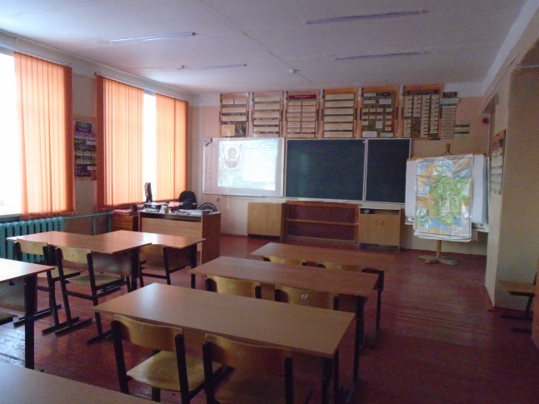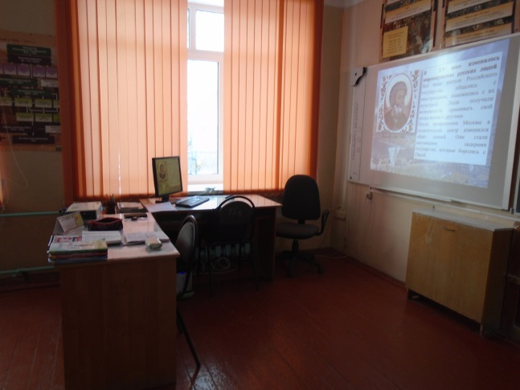

Заведующий кабинетом:

учитель истории и обществознания

Миронова Наталия Сергеевна

Содержание «Паспорта кабинета»

Стр.
1. Общие сведения о кабинете ……………………………………………...3

2. Оборудование кабинета…………………………………………………...3

3. Технические средства обучения …………………………………………3

4. Учебно-методическое обеспечение………………………………………4

5. Список оборудования в кабинете истории ……………………………...5

6. Правила пользования кабинетом истории……………………………….9

7. График занятости кабинета истории 2019-2020 учебный год ……………..10

8. План работы кабинета истории на 2019-2020 учебный год ……………….10

9. Инструкция по технике безопасности ……………………………………... 11

1. Общие сведения о кабинете

- Площадь – 48 м²
- Количество ученических мест - 16
- Наличие коммуникаций:
- Холодное водоснабжение - нет
- Пожарная сигнализация - есть
- Канализация - нет
- Освещение:
- Подсветка доски – есть
- Количество ламп – 8
4. Выход в интернет – есть.

2.Оборудование кабинета

№ | Наименование | Марка | Количество
 | Парты |  | 8
 | Стулья |  | 16
 | Шкафы |  | 4
 | Шкафы встроенные |  | 3
 | Стол учительский |  | 1
 | Стол для компьютерного оборудования |  | 1
 | Доска |  | 1
 | Тумба для таблиц |  | 3

3.Технические средства обучения

№ | Наименование | Марка | Количество
 | Компьютер |  | 1
 | Проектор |  | 1
 | Интерактивная доска |  | 1
 | Интерактивный электрофицированый стенд «Хронология мировых военных событий XX-XXI веков |  | 1

4.Учебно-методическое обеспечение

№ | Название (автор, издательство, год издания) | Кол-во экз.
1 | Всеобщая история. Рабочие программы. 5-9 классы. А.А.Вигасин, Г.И.Годер, Н.И.Шевченко /М.: Просвещение, 2014 | 1
2 | История России. 6 - 9 классы: рабочая программа для общеобразовательных организаций /А. А. Данилов, О. Н. Журавлева, И. Е. Барыкина. — М., Просвещение, 2016г | 1
3 | Обществознание. Рабочие программы. 5-9 классы/ Л.Н.Боголюбов, Н.И.Городецкая, Л.Ф.Иванова – М.: Просвещение, 2013г. | 1
4 | ГБОУ ДПО «Нижегородский институт развития образования»  Методическое письмо  «О преподавании истории и обществознания в общеобразовательных организациях Нижегородской области  в 2019-2020 учебном году» | 1
Методические пособия для учителя
№ | Название (автор, издательство, год издания) | Кол-во экз.
1 | Арасланова О.В. Поурочные разработки по истории Древнего мира. 5 кл. «Вако», М., 2013г. | 1
2 | История средних веков: Поурочные планы по учебнику Агибаловой Е.В., Донского Г.М. 6 кл., сост. Колесниченко. Волгоград, «Учитель»,2015 г. | 1
3 | История России с древнейших времен до конца 16 в. Поурочные планы по учебнику «История России» Н. М. Арсентьева, А. А. Данилова и др. под редакцией А. В. Торкунова в основной школе (6—9 классы) | 1
4 | Юдовская А.Я., Ванюшкина Л.М. Поурочные разработки по Новой истории 1500 – 1800 гг. 7 кл., сост. Соловьёв К.А. «Вако», М., 20015. | 1
5 | Юдовская А.Я., Ванюшкина Л.М. Поурочные разработки по Новой истории 1500 – 1800 гг. 8 кл., сост. Соловьёв К.А. «Вако», М., 2015. | 1
6 | Обществознание. 6 класс. Поурочное планирование по учебнику Л.Н. Боголюбова. Сост. Степанько С.Н. Волгоград «Учитель», 2015. | 1
10 | Обществознание. 6 класс. Поурочное планирование по учебнику Л.Н. Боголюбова. Сост. Поздеев А.В. М.: «Вако», 2015. | 1
11 | Обществознание. 8 класс. Поурочное планирование по учебнику Л.Н. Боголюбова. Сост. Боголюбов Л.Н. М, «Просвещение», 2015. | 1
12 | Обществознание. 9 класс. Поурочное планирование по учебнику Л.Н. Боголюбова. Сост. Боголюбов Л.Н. М, «Просвещение», 2015. | 1
13 | Контрольно-измерительные материалы. История России 8 кл. Сост. К.В.Волкова М.: «Вако», 2015 | 1
14 | Контрольно-измерительные материалы. История России 9 кл. Сост. К.В.Волкова М.: «Вако», 2015 | 1
15 | Контрольно-измерительные материалы. Обществознание 6 кл.. Сост. А.В.Поздеев М.: «Вако», 2015 | 1
16 | Контрольно-измерительные материалы. Обществознание 7 кл.. Сост. А.В.Поздеев М.: «Вако», 2015 | 1
17 | Контрольно-измерительные материалы. Обществознание 8 кл.. Сост. А.В.Поздеев М.: «Вако», 2015 | 1
18 | Отечественная история в схемах и таблицах. Сост. Кириллов В.В. М.: Эксмо, 2010 | 1
19 | Обществознание в таблицах и схемах. Сост.Сазонова Т.Г. ООО «Виктория плюс», 2010 | 1
20 | Всемирная история в таблицах и схемах. Сост.Трещёткина И.Г. ООО «Виктория плюс», 2009 | 1

5.Список оборудования в кабинете истории
(карты, таблицы)

Карты по истории древнего мира.

1.Древний Восток. Передняя Азия и Египет.
2.Египет и Передняя Азия в древности.
3.Древний Восток. Индия и Китай.
4.Древняя Греция.
5.Завоевания Александра Македонского в IV в. до н.э.
6.Римская империя в I – III вв. н.э.
7.Римская империя в IV – V вв. Падение Западной Римской империи.
Карты по истории средних веков.

1. Франкское государство в V – сер. IX в
2. Византийская империя и славяне в VI – XI вв.
3. Арабы в VII – XI вв.
4. Европа в VIII – IX вв.
5. Европа в IX-XIIIв. Крестовые походы.
6. Образование централизованных государств в Западной Европе в XI-XVв.
7. Европа в XIV – XV вв.
8. Англия и Франция во время Столетней войны.
9. Индия и Китай в средние века.
10. Чехия в XIII-XIVв.
Карты по истории России с древнейших времен до XVI в.

1.Первобытнообщинный строй на территории нашей страны. Древнейшие государства Закавказья, Средней Азии и Северного Причерноморья.
2.Древнерусское государство и Киевская Русь в IX – начале XII в.
3.Борьба народов нашей страны против иноземных захватчиков в XIII в.
4. Русское государство в XV- XVI в. Образование централизованного государства.
5.Укрепление и расширение Российского государства во второй половине XVI в.
6.Присоединение Казанского и Астраханского ханств.
7.Ливонская война 1558-1583г.
8.Опричнина 1565-1572г.
9.Российское государство в конце XVI в.
Карты по истории России XVII-XVIII в.

1.Российское государство к началу XVII века.
2.Смутное время. Крестьянская война начала XVII века.
3.Освободительная борьба украинского и белорусского народов в 1648-1654г.г.
4.Народные движения в XVII в.
5.Российское государство накануне петровских реформ.
6.Российская империя при Петре I.
7.Северная война 1700-1721г.г.
8.Участие России в Семилетней войне 1756-1763г.г.
9.Крестьянское восстание под председательством Е.И.Пугачева.
10.Русско-турецкие войны.
11.Итальянский и швейцарский походы Суворова.
12.Российская империя к концу XVIII в.

Карты по истории нового времени XV-XVIII в.

1.Важнейшие географические открытия и колониальные захваты в XV – сер. XVII в.
2.Реформация в Европе в XVI в.
3.Освободительная война в Нидерландах.
4. Европа в XVI – пер. половине XVII в.
5. Европа в начале нового времени (Английская буржуазная революция – XVII в.)
6. Война за независимость и образование США (1775 - 1783)
7. Франция в период буржуазной революции. 1789 – 1794 гг. Европа с 1794 по 1799 г.
8. Западная Европа в 1789г.

Карты по истории нового времени XVIII – начала XX века.

1.Европа с 1799 по 1815 гг.
2.Европа 1815г.
3.Территориально-политический раздел мира с 1876 – 1914 гг.
4.Европа в годы завоевательных войн Наполеона.
5.США в конце XVIII начале XIX века.
6.Объединение Италии.
7.Объединение Германии.
8.Образование независимых государств в Латинской Америке.
9.Западная Европа в конце XIX- начале XX века.
10.Япония в конце XIX- начале XX века.
11.Мир в 1871 и 1914г.г.
Карты по истории России XIX в.

1.Отечественная война 1812 г. – 2 шт.
2.Российская империя в начале XIX в. по 1861 г. (Европейская часть).
3.Россия после реформы (развитие капитализма с 1861 по 1900 г.) – 2 шт.
4.Экономическое развитие России в первой половине XIX в.
5.Экономическое развитие России во второй половине XIX в.

Карты по истории России XX- начало XXI века.
1.Россия в XIX – начале XX столетия.
2.Россия с 1907т по 1914 г.
3.Подготовка Великой октябрьской Социалистической революции. (март-ноябрь 1917 г.)
4.Великая Октябрьская Социалистическая революция и Гражданская война.
5.Разгром первого похода Антанты март-август 1919 г.
6.Союз Советских Социалистических Республик.
7.Культурное строительство СССР за годы советской власти.
8.Индустриальное развитие СССР в годы предвоенных пятилеток (1928 – 1940 гг).
9.Великая Отечественная война Советского Союза. 1941 – 1945 гг.
10.Народное хозяйство СССР в 1961 – 1985 гг.
11.Политическая карта мира

Карты по новейшей истории

1. Европа в первой мировой войне.
2. Территориальные изменения после первой мировой войны.
3. Военные действия с 1.IX.1939г. по 22.VI.1941г.
4. Военные действия с 22.VI.1941г. по 18.XI.1942г.
5. Вторая Мировая война.
6. Территориальные изменения после второй мировой войны.
7. Политическая карта мира.

Таблицы по истории древнего мира
- Общество древнего Египта
- Афинская демократия. V-VI века до н.э.
- Римская республика. III-II века до н.э.
- Рабство в Древней Греции и Древнем мире.
- Греко-персидские войны 500-449г.г. до н.э.

Таблицы по истории России с древнейших времен до конца XVI века.
6 класс.
- Древнерусское государство с центром в Киеве.
- Новгородская боярская республика. XII век.
- Основные этапы истории Древнерусского государства.
- Русские земли в период раздробленности.
- Москва - центр объединения Русских земель.
Таблицы по истории средних веков
- Крестовые походы 1096-1270г.г.
- Сословно-представительные органы в Европе в Средние века.
- Крестьянская община.
- Средневековый замок. XII-XIII века.
- Городское самоуправление. XII-XV века.
- Вассальная пирамида. VIII-XIV века.
Таблицы по истории России конец XVI-XVIII века.
7 класс.
- Российское государство в годы Смуты.
- Социально-сословное представительство на Земских соборах XVII века.
- Государственный аппарат России в XVII веке.
- Органы власти и управления Российской империи в 20-70г.г. XVII века.
- Реформы Петра Великого.
- Органы власти и управления Российской губернии и уезда в конце XVII века.
- Управление городом в конце XVII века.
- Сословная структура Российской империи во второй половине XVII века.
Таблицы по новой истории – 7 класс.
- Возрождение в истории Европы XIV-XVI века.
- Реформация XVI век.
- Нидерландская революция 1566-1609г.г.
- Английская революция 1640-1660г.г.
- Эпоха Просвещения XVIII-середина XIX века.
- Великая Французская революция 1789-1799г.г.
Таблицы по истории России. XIX век- 8 класс.

- Структура управления Российской империей в первой четверти XIX века.
- Сословия в России в первой половине XIX века.
- Крестьянская реформа 1861г.
- Судебная система России после 1864г.
- Земская реформа 1864г.
- Политические партии России в конце XIX – начале XX века.
Таблицы по новой истории. 8 класс.
- Промышленная революция 60-80-е годы XVIII - вторая половина XIX века.
- Переход к индустриальному обществу.
- Индустриальное общество XIX век.
- Политическая структура США по Конституции 1787 года.
- Север и Юг в истории США.
- Либерализм, консерватизм, социализм.
Таблицы по истории России. 9 класс.
- Высшие и центральные государственные учреждения Российской империи после 1905 года.
- Высшие органы государственной власти и управления Российской империи в годы Первой мировой войны 1914-1918г.г.
- Высшие органы государственной власти и управления России в феврале-октябре 1917г.
- Высшие органы власти и управления РСФСР в 1918-1922г.г.
- Высшие и центральные органы государственной власти и управления СССР в 1922-1936г.г.
- Борьба за власть в руководстве большевистской партии в 20-е годы XX века.
- Органы государственной власти и управления СССР в годы Великой Отечественной войны 1941-1945г.г.
- Органы государственной власти и управления СССР по Конституции 1977г.
- Органы государственной власти и управления РФ по состоянию на 2006г.
Таблицы по новейшей истории.
- Первая мировая война 1914-1918г.г.
- Вторая мировая война 1939-1945г.г.
- Становление Европейского союза.
- Глобальные проблемы современности.
- Социальное государство.
- «Холодная война».
- Создание военно-политических блоков 1946-конец 80-х-начало 90-х годов.
Таблицы по истории России.
- Древняя Русь в IX-XIII вв.
- Становление Московского государства в XIII-начале XVI в.
- Формирование Русского централизованного государства в XVI-начале XVIII в.
- Развитие российской абсолютной монархии в 1725-1855г.г.
- Россия в 1855-1917г.г.
- Россия, СССР в 1917-1945г.г.
- СССР в 1945-1985г.г.
- СССР в 1985-1991г.г.
- Россия в 1992-2008г.г.

6. Правила пользования кабинетом истории

1. На первом занятии в кабинете учащиеся знакомятся с инструкцией по технике безопасности.

2. Учащиеся находятся в кабинете только в присутствии преподавателя.

3. Учащиеся занимают только закрепленные за ними рабочие места.

4. Учащиеся должны быть внимательны и дисциплинированны, точно выполнять указания учителя.

5. Учащиеся должны размещать учебники, тетради, дополнительные материалы на своем рабочем месте таким образом, чтобы исключить их падение или опрокидывание.

6. Перед выполнением работы учащиеся внимательно изучают ее содержание и ход выполнения.

7. Не уходите с рабочего места без разрешения учителя.

8. Во время занятий учащиеся не покидают свои рабочие места без разрешения учителя.

9. Учащиеся соблюдают чистоту и порядок в кабинете.

10.Во время каждой перемены учащиеся выходят из кабинета, а дежурные его проветривают.

7.График занятости кабинета истории
2020-2021 учебный год

№ урока | Понедельник | Вторник | Среда | Четверг | Пятница | Суббота
№ урока | Класс | Класс | Класс | Класс | Класс | Класс
№ урока | Учитель | Учитель | Учитель | Учитель | Учитель | Учитель
1 | 7 |  | 5 |  | 7
1 | Миронова Н.С |  | Миронова Н.С. |  | Миронова Н.С
2 | 5 |  | 6 |  | 9
2 | Миронова Н.С |  | Миронова Н.С |  | Миронова Н.С
3 | 6 |  |  |  | 5
3 | Миронова Н.С. |  |  |  | Миронова Н.С
4 | 9 |  | 8 |  | 6
4 | Миронова Н.С. |  | Миронова Н.С |  | Миронова Н.С
5 | 8 |  | 9 |  | 9
5 | Миронова Н.С. |  | Миронова Н.С |  | Миронова Н.С
6 |  |  | 7 |  | 8
6 |  |  | Миронова Н.С |  | Миронова Н.С

8. План работы кабинета истории
на 2020-2021 учебный год.

№ | Мероприятия | Сроки проведения
1. | Продолжить оформление кабинета истории имеющимися таблицами и наглядными материалами | Сентябрь-октябрь
2. | Обеспечить экономию электроэнергии, её рациональное использование. | В течение года
3. | Контроль температурного, влажного, светового режимов на соответствие норм СЭС. | В течение года
4. | Контроль сохранности, ремонт имущества, учебно-наглядных пособий. | В течение года
5. | Проведение учебных занятий по курсу истории | Сентябрь-май
6. | Подготовка раздаточного материала для учащихся: ксерокопий схем, таблиц рисунков, заданий для самостоятельной работы | Сентябрь-май
7. | Подготовка мультимедийных презентаций по истории и обществознанию. | В течение года
8. | Разработка, внесение изменений и уточнений в документы планирования учебного процесса по курсу история | Август-сентябрь
9. | Разработка тестовых заданий для проверки и закрепления знаний учащихся | В течение года
10. | Подготовка вопросов по темам и разделам курса истории для текущего контроля знаний | В течение года
11. | Проведение предметной недели по истории по разработанному плану | январь
12. | Участие в различных конкурсах, интернет-проектах, районной и межрайонной НПК | В течение года

9.Инструкция по технике безопасности

- Во избежание несчастных случаев не следует включать в сеть без присмотра учителя электрические приборы.
- Во избежание несчастных случаев следует осторожно обращаться с электрическими приборами, техническими средствами обучения.
- Не следует включать в сеть электрические приборы, если не исправны розетки.
- Во время уборки помещения не следует открывать окна во избежание падения и получения травм.
- Открывать окна и проветривать помещение только в присутствии учителя.
- Не следует в кабинете ломать и пачкать мебель, стены, оснащение.

